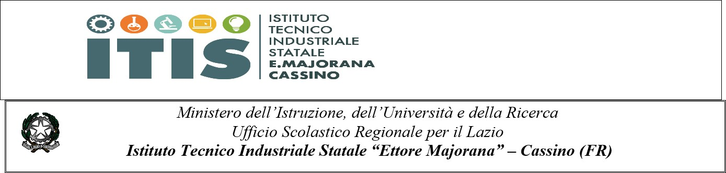
Circolare n 192a.s.2021/2022
Protocollo 0006841/2022 del 31/05/2022 ORA 12:19:28 I.T.I.S. "E.MAJORANA" CASSINO (FR)

Agli alunni e alle loro famiglie Ai docenti

Al personale ATA Al DSGA

OGGETTO: Festa di fine anno scolastico Lunedi 06 Giugno 2022

Lunedì 06 Giugno si svolgerà la prima Festa di fine anno presso il nostro Istituto.
Dopo il lungo periodo di restrizioni dovuto alla pandemia, la festa vuole essere occasione per ritrovarsi tutti insieme e dare vita ad una scuola, in cui gli studenti siano protagonisti di un percorso non solo didattico ma anche di socializzazione e condivisione di momenti che creano un senso di appartenenza alla comunità scolastica.
La giornata sarà organizzata come segue:
- Ingresso unico (biennio e triennio ore 08.20). I docenti del triennio, in servizio all’ultima ora (13:40/14:40) anticiperanno la stessa alla prima (8:20) nelle rispettive classi per procedere all’appello e, successivamente, alle ore 08.35 accompagneranno gli alunni presso l’area sportiva del biennio. dove si svolgeranno gli eventi sportivi culturali e musicali previsti.
In particolare

Musica Live

Esibizione di danza presso la palestra

Biennio vs Triennio volley

Biennio vs Triennio Calcio a 5

Esibizione Karate in palestra

Esibizione circuito misto in palestra

1°Torneo Scolastico di KUBB (gioco storico)

Alunni vs Docenti calcio a 5

Esibizione Tiro con l’arco presso campo esterno

Alunni vs Docenti Volley

Break culinario

Musica by Dj Cuozzo

Tutti i docenti sono tenuti ad essere in servizio presso la sede del biennio (aula magna), secondo il proprio orario curriculare.

La sede del triennio sarà aperta solo il tempo per l’appello, subito dopo verrà chiusa e tale rimarrà per l’intera giornata.
I collaboratori scolastici del Triennio vigileranno gli alunni nei pressi del campetto sportivo; quelli del Biennio vigileranno i piani affinché gli alunni non entrino nelle aule e nei laboratori. Saranno chiusi i cancelli d’ingresso del triennio e del biennio e sorvegliati dai collaboratori scolastici.
Gli alunni potranno fruire del punto ristoro.

Le attività didattiche extracurriculari termineranno alle ore 13.20
Gli alunni potranno intrattenersi presso la struttura sportiva per partecipare ad eventi musicali, magistralmente, curati dal prof. Cuozzo Coriolano.
Confidando nella collaborazione di tutti, si ringrazia anticipatamente
DIRIGENTE SCOLASTICO
(dott. Pasquale MERINO) (Firma autografa sostituita a mezzo stampa ai sensi dell’art.3, comma 2, d.lgs.39/93)

